INFORMACJA O SYTUACJI NA LOKALNYM RYNKU PRACY W POWIECIE DĄBROWSKIM WEDŁUG STANU
NA KONIEC MAJA 2022 ROKU

Poziom bezrobocia
Na koniec maja 2022 roku w Powiatowym Urzędzie Pracy w Dąbrowie Tarnowskiej zarejestrowanych osób bezrobotnych było 2056. To o 457 osób mniej niż na koniec analogicznego roku poprzedniego, co oznacza 18,2 procentowy spadek bezrobocia rok do roku. W stosunku do poprzedniego miesiąca bezrobocie spadło o 1,3 punktu procentowego (spadek o 27 osób).
Wykres 1. Bezrobocie w powiecie dąbrowskim w latach 2021 - 2022

Z ogółu zarejestrowanych bezrobotnych na koniec maja 2022 roku stanowiły:
- 83,4% osoby bezrobotne bez prawa do zasiłku (1714 osób),
- 87,0% osoby poprzednio pracujące (1789 osób),
- 72,9% osoby zamieszkałe na wsi (1498 osób),
- 58,6% kobiety (1205 osób),
- 58,9% osoby długotrwale bezrobotne (1210 osób),
- 31,7% osoby bez kwalifikacji zawodowych (651 osób).

Stopa bezrobocia
Na koniec kwietnia 2022 r. stopa bezrobocia przedstawiała się następująco:
Tabela 1. Stopa bezrobocia
Stopa bezrobocia  KWIECIEŃ 2022 | porównanie do  poprzedniego roku | porównanie do  poprzedniego miesiąca
powiat dąbrowski – 8,9% | - 2,0% | - 0,4%
województwo małopolskie – 4,4% | - 1,0% | - 0,1%
Polska – 5,2% | - 1,1% | - 0,2%

Rysunek 1. Stopa bezrobocia według powiatów województwa małopolskiego
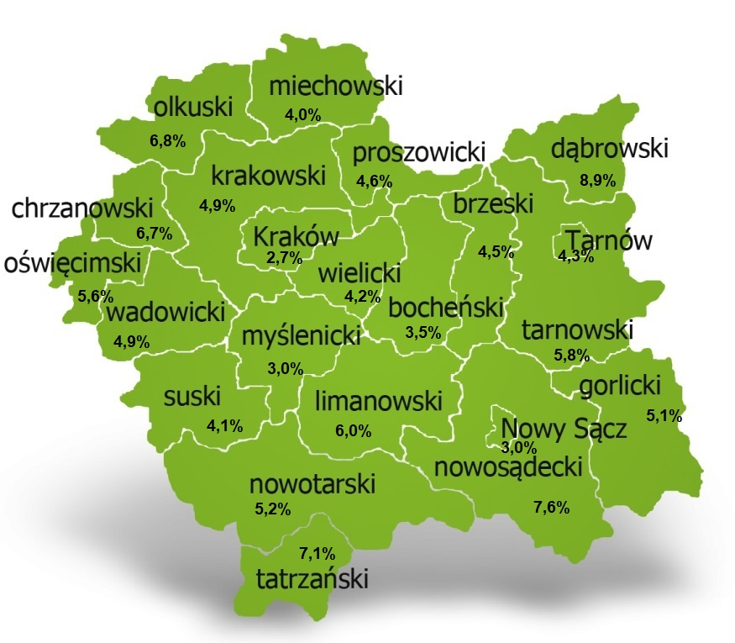
Na koniec kwietnia 2022 r. spośród 22 powiatów województwa małopolskiego stopa bezrobocia w powiecie dąbrowskim osiągnęła największą wartość 8,9 punku procentowego.

Przepływy bezrobotnych w rejestrach
Na kształt poziomu bezrobocia ma wpływ wielkość i dynamika zmian w napływie i odpływie z bezrobocia. W miesiącu maju 2022 r. zarejestrowano 232 osoby bezrobotne oraz wyrejestrowano 259 osób. Oznacza to, że saldo napływu było ujemne. Spośród zarejestrowanych 7 osób zostało zwolnionych z przyczyn leżących po stronie pracodawcy (przed rokiem były to 4 osoby), zaś 66 osób dotychczas nie pracowało. Natomiast z pośród osób wyłączonych 124 podjęło pracę
(w tym 45 osób pracę niesubsydiowaną).
Wykres 2.Napływ i odpływ bezrobocia w powiecie dąbrowskim

Tabela 2. Wyłączenia z ewidencji według przyczyn
Główne powody wyłączenia z ewidencji |  |  | maj 2022
 |  |  | Liczba | Udział
podjęcia pracy |  |  | 124 | 47,9%
w tym | niesubsydiowanej |  | 79 | 30,5%
 | subsydiowanej |  | 45 | 17,4%
 | w tym | prac interwencyjnych | 15 | 5,8%
 |  | robót publicznych | 8 | 3,1%
 |  | podjęcia działalności gospodarczej | 8 | 3,1%
 |  | w ramach refundacji kosztów zatrudnienia bezrobotnego | 11 | 4,2%
 |  | w ramach bonu na zasiedlenie | 3 | 1,2%
 |  | dofinansowania wynagrodzenia skierowanego bezrobotnego powyżej 50 roku życia | 0 | 0,0%
rozpoczęcie szkolenia |  |  | 3 | 1,2%
rozpoczęcie stażu |  |  | 24 | 9,3%
rozpoczęcie prac społecznie użytecznych |  |  | 0 | 0,0%
niepotwierdzenia gotowości do podjęcia pracy |  |  | 53 | 20,5%
dobrowolnej rezygnacji ze statusu bezrobotnego |  |  | 33 | 12,7%

Ofert pracy
W miesiącu maju 2022 r. Powiatowy Urząd Pracy w Dąbrowie Tarnowskiej miał w dyspozycji 108 miejsc pracy i miejsca aktywizacji zawodowej. Liczba zgłoszonych ofert pracy w porównaniu do poprzedniego miesiąca była mniejsza o 16 miejsc pracy. W stosunku do analogicznego roku poprzedniego liczba miejsc pracy i miejsc aktywizacji zawodowej była mniejsza o 37 miejsc pracy. W miesiącu maju 2022 roku miejsca pracy subsydiowanej stanowiły 57,4% wszystkich ofert (62 miejsca pracy).
Tabela 3. Miejsca pracy i miejsca aktywizacji zawodowej
Wyszczególnienie |  | maj  2021  (a) | maj  2022  (b) | różnica w liczbach  (b-a)
Miejsca pracy i miejsca aktywizacji zawodowej |  | 145 | 108 | - 37
w tym | subsydiowane | 99 | 62 | - 37
 | niesubsydiowane | 46 | 46 | 0
Wykres 3. Miejsca pracy i miejsca aktywizacji zawodowej 2022 roku

Struktura bezrobotnych
Na koniec maja wśród bezrobotnych najliczniejsza grupa legitymowała się wykształceniem zasadniczym zawodowym (33,3%) oraz policealnym i średnim zawodowym (21,4%). Osoby w wieku produkcyjnym mobilnym (18-44 lata) stanowiły 73,0% zarejestrowanych. Znaczna część osób posiadała niewielkie doświadczenie zawodowe liczone stażem pracy do 5 lat (20,5% bezrobotnych posiadało staż pracy do 1 roku, a 32,9% od 1 do 5 lat). Bezrobotni bez stażu stanowili 13,0% zarejestrowanych osób bezrobotnych.

Tabela 4. Struktura bezrobotnych według wykształcenia
Poziom wykształcenia | maj 2022 r.
 | Liczba | Udział %
wyższe | 292 | 14,2%
policealne i średnie zawodowe | 441 | 21,4%
średnie ogólnokształcące | 262 | 12,7%
zasadnicze zawodowe | 685 | 33,3%
gimnazjalne i poniżej | 376 | 18,3%
RAZEM | 2056 | 100%

Tabela 5. Struktura bezrobotnych według wieku
Wiek | maj 2022 r.
 | Liczba | Udział %
18-24 | 333 | 16,2%
25-34 | 654 | 31,8%
35-44 | 514 | 25,0%
45-54 | 291 | 14,2%
55-59 | 152 | 7,4%
60 lat i więcej | 112 | 5,4%
RAZEM | 2056 | 100%

Tabela 6. Struktura bezrobotnych według stażu pracy
Staż pracy ogółem | maj 2022 r.
 | Liczba | Udział %
do 1 roku | 422 | 20,5%
1-5 | 677 | 32,9%
5-10 | 340 | 16,5%
10-20 | 209 | 10,2%
20-30 | 104 | 5,1%
30 lat i więcej | 37 | 1,8%
bez stażu | 267 | 13,0%
RAZEM | 2056 | 100%

Tabela 7. Struktura bezrobotnych według czasu pozostawania bez pracy
Czas pozostawania bez pracy w miesiącach | maj 2022 r.
 | Liczba | Udział %
do 1 | 204 | 9,9%
1-3 | 253 | 12,3%
3-6 | 269 | 13,1%
6-12 | 337 | 16,4%
12-24 | 335 | 16,3%
powyżej 24 | 658 | 32,0%
RAZEM | 2056 | 100%

Osoby w szczególnej sytuacji na rynku pracy
Na koniec maja spośród osób będących w szczególnej sytuacji na rynku pracy najliczniejszą grupę stanowili długotrwale bezrobotni – 58,9% ogółu (1210 osób). Bezrobotni do 30 roku życia stanowili 32,3% (665 osób), a powyżej 50 roku życia 19,1% (392 osoby). Wśród osób bezrobotnych będących w szczególnej sytuacji znaczny był także udział osób sprawujących opiekę na co najmniej jednym dzieckiem do 6 roku życia – 27,5% (565 osób). Osoby bezrobotne niepełnosprawne stanowiły 4,1% (85 osób).
Wykres 4. Bezrobotni w szczególnej sytuacji na rynku pracy

Kobiety
Według stanu na koniec maja 2022 r. zarejestrowanych było kobiet 1205, co stanowi 58,6% ogółu bezrobotnych. Liczba bezrobotnych kobiet spadła o 5 osób. W miesiącu maju 2022 r. zarejestrowano 125 kobiet, co stanowi 53,9% ogółu nowo zarejestrowanych, a wyłączono z ewidencji 120 kobiet, co stanowi 46,3% ogółu wyłączonych. Liczba kobiet bez prawa do zasiłku 1021 tj. 49,7% ogółu bezrobotnych.

Bezrobocie w gminach na terenie powiatu dąbrowskiego.
Na terenie powiatu dąbrowskiego występuje duże przestrzenne zróżnicowanie natężenia poziomu bezrobocia. Poniższy wykres przedstawia zróżnicowanie zarejestrowanych osób bezrobotnych według miejsca zamieszkania z podziałem na poszczególne gminy.
Wykres 5. Bezrobocie w gminach powiatu dąbrowskiego

W ogólnej liczbie zarejestrowanych udział w poszczególnych samorządach jest różny. Według stanu koniec maja 2022 r. najwięcej zarejestrowanych osób bezrobotnych pochodzi z terenów miasta i gminy Dąbrowa Tarnowska – 767 (37,3%) oraz miasta i gminy Szczucin – 528 osób (25,7% ogółu bezrobotnych). Najmniej zaś gminy: Bolesław – 59 osób (2,9%) oraz Gręboszów – 62 osoby (3,0% ogółu bezrobotnych).

Poszukujący pracy
Poza ogólną liczbą bezrobotnych Powiatowy Urząd Pracy obsługuje jeszcze osoby, które są ewidencjonowane jako poszukujące pracy. Na koniec maja 2022 roku w PUP w Dąbrowie Tarnowskiej, jako poszukujący pracy zarejestrowanych było 38 osób (w tym kobiet 25). Spośród, których 12 osób to niepełnosprawni niepozostający w zatrudnieniu.

Napływ cudzoziemców do powiatu dąbrowskiego
W miesiącu maju 2022 r. Powiatowy Urząd Pracy w Dąbrowie Tarnowskiej zarejestrował 1 oświadczenie o zamiarze powierzenia wykonywania pracy cudzoziemcowi – Obywatelowi Republiki Armenii, Republiki Białorusi, Republiki Gruzji, Republiki Mołdawii, Federacji Rosyjskiej lub Ukrainy. Ponadto do urzędu wpłynęło 9
wniosków o wydanie zezwolenia na pracę sezonową cudzoziemców. W miesiącu maju 2022 roku wydano 2 zezwolenia na pracę sezonową.
Wykres 6. Napływ cudzoziemców do powiatu dąbrowskiego w 2022 r.

Bezrobocie w powiecie dąbrowskim w 2022 roku
Miesiąc | Liczba bezrobotnych ogółem | Liczba bezrobotnych kobiet | Napływ | Odpływ | Liczba ofert pracy | Stopa bezrobocia  (w %)
styczeń | 2200 | 1253 | 240 | 154 | 72 | 9,4%
Luty | 2231 | 1268 | 254 | 223 | 110 | 9,5%
Marzec | 2180 | 1250 | 263 | 314 | 133 | 9,3%
Kwiecień | 2083 | 1200 | 215 | 312 | 124 | 8,9%
Maj | 2056 | 1205 | 232 | 259 | 108
Czerwiec
Lipiec
Sierpień
Wrzesień
Październik
Listopad
Grudzień

